Dotyczy postęp-owania ZP.271.75.2023 pn: Poprawa bezpieczeństwa niechronionych uczestników ruchu na ulicy Teofila Noniewicza w Suwałkach

Zgodnie z rozdziałem 21 ust. 3 Specyfikacji Warunków Zamówienia informujemy, że z uwagi na awarię Platformy e-Zamówienia Zamawiający nie ma możliwości pobrania ofert. Miasto Suwałki informuje, że informację z otwarcia ofert opublikuje po usunięciu awarii przez Urząd Zamówień Publicznych.

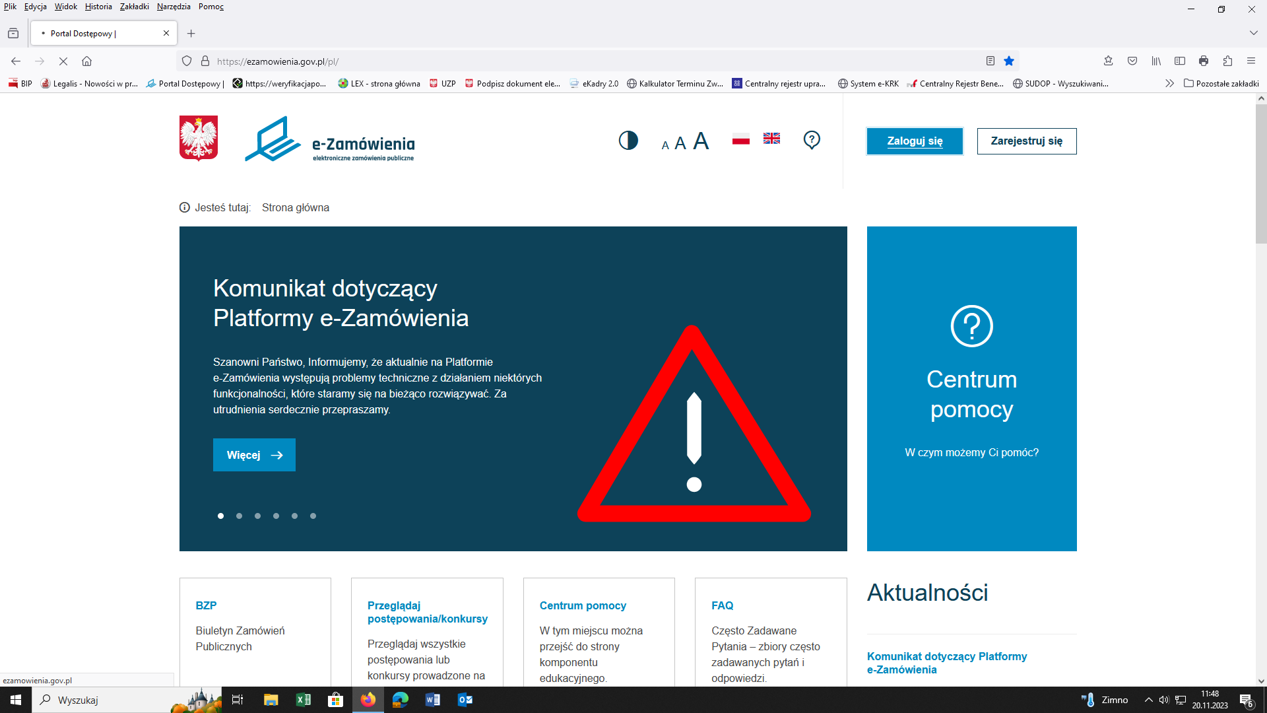

Dorota Zwolińska
Sekretarz Komisji Przetargowej

